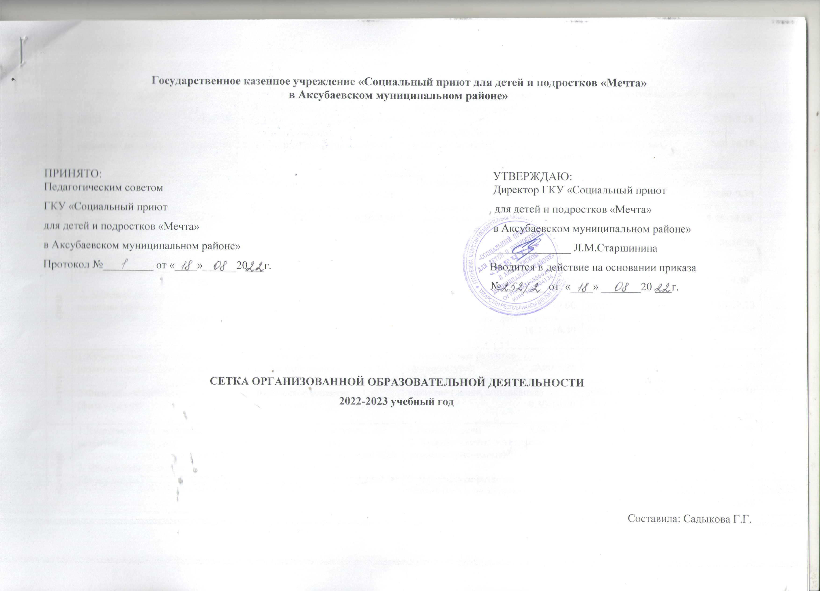Сетка занятий
 | Вторая младшая группа | Средняя группа | Старшая группа | Подготовительная группа
понедельник | 1.Познавательное развитие (ФЦКМ ) 9.10-9.25  2.Художественно – эстетическое развитие (музыка) 9.30-9.45 | 1.Познавательное развитие (ФЦКМ) 9.00-9.20 2. .Художественно – эстетическое развитие (музыка)  9.30-9.50 | 1.Познавательное развитие (ФЦКМ)  9.00-9.25 2. Художественно эстетическое развитие (музыка)  9.35-10.00 | 1.Познавательное развитие  (ФЦКМ) 9.00-9.30  2. Художественно эстетическое развитие (музыка) 9.40-10.10
вторник | 1.Познавательное развитие (ФЭМП) 9.10.-9.25  2 Физическое развитие (физкультура) 9.30-9.45 | 1.Познавательное развитие (ФЭМП) 9.00-9.20 2.Физическое развитие (физкультура) 9.30-9.50 | 1.Познавательное развитие (ФЭМП)  9.00-9.25  2 . Художественно эстетическое развитие ( рисование) 9.35-10.00  3 .Физическое развитие (физкультура)  10.15-10.40 | 1.Познавательное развитие  (ФЭМП) 9.00-9.30  2.Художественно эстетическое развитие (рисование) 9.40-10.10  3.Физическое развитие (физкультура) 10.20-10.50
среда | 1.Речевое развитие  9.10-9.25  2. Художественно эстетическое развитие (музыка)  9.30-9.45 | 1.Речевое развитие  9.00-9.20 2. Художественно эстетическое развитие (музыка)  9.30-9.50 | 1 Развитие речи  9.00- 9.25  2 Художественно эстетическое развитие (музыка) 9.35-10.00 3. Изобразительная деятельность (рисование) 10.15-10.40 | 1.Развитие речи  9.00- 9.30  2.Художественно эстетическое развитие (музыка) 9.40-10.10  3. Изобразительная деятельность (рисование) 10.20-10.50
четверг | 1.Художественно эстетическое развитие (аппликация, лепка)  9.10-9.25  2 Физическое развитие (физкультура) 9.30-9.45 | 1.Художественно эстетическое развитие (аппликация, лепка )  9.00-9.20  2. Физическое развитие (физкультура) 9.30-9.50 | 1. Физическое развитие (физкультура) 9.00-9.25  2. Художественно эстетическое развитие (лепка, аппликация)  9.35-10.00 | 1. Физическое развитие (физкультура) 9.00-9.30  2.Художественно эстетическое развитие (лепка) 9.40-10.10  3.Познавательное развитие (ФЭМП) 10.20-10.50
пятница | 1.Художественно эстетическое развитие (рисование)  9.10-9.25 2. Физическое развитие (физкультура) 9.30-9.45 | 1. Художественно эстетическое развитие (рисование)  9.00-9.20  2. Физическое развитие (физкультура) 9.30-9.50 | 1.Развитие речи 9.00-9.25  2. Художественно эстетическое развитие (рисование)  9.35-10.00  3. Физическое развитие (физкультура на воздухе)  10.15-10.40 | 1.Развитие речи 9.00-9.30  2. Художественно эстетическое развитие (рисование)  9.40-10.10 3. Физическое развитие (физкультура на воздухе)  10.20- 10.50  .

Пояснительная записка.
Режим дня воспитанников приюта, сочетание занятий в течение дня и недели выполняются с учётом требований СанПиН 2.4.1.3049-13
Максимальный допустимый объём недельной нагрузки, включая занятия для детей дошкольного возраста составляет:
- в младшей группе (4-й год жизни) – 10 занятий, длительность -15 минут;
- в средней группе ( 5-й год жизни) – 10 занятий , длительность – 20 минут;
- в старшей группе (6-й год жизни) — 13 занятий , длительность – 25 минут;
- в подготовительной (7 –й год жизни) – 14 занятий, длительность — 30минут.
Перерывы между занятиями – не менее 5-10 минут.

Рекомендуемая продолжительность ежедневных прогулок составляет не менее 3 часов.
Решение задач образовательных областей «Социально-коммуникативное развитие», «Познавательное развитие», «Речевое развитие», «Художественно - эстетическое развитие», «Физическое развитие» осуществляется в совместной деятельности педагогов с детьми группы и через режимные моменты
Важным компонентом в образовательном процессе является коррекционно-развивающее обучение и воспитание, позволяющие решать задачи своевременной эффективной помощи детям

